Música

Debido a la estética pixel art, pensé en una estética musical principalmente retro, propia de los videojuegos de 16 y 32 bits mezclada con otra menos retro. En el caso de las canciones principales Para este videojuego, el apartado sonoro cuenta con:

1. Un tema para el menú principal, que se repite en Loop
2. Un tema para la pantalla de juego que se reptie en Loop.
3. Un tema para la pantalla de Game Over, que se repite en loop también.

También cuenta con los siguiente efectos sonoros:

1. Sonido de disparo para el personaje.
2. Sonido de disparo para los enemigos.
3. Sonidos de daño para cada vez que el jugador pierde una vida.
4. Tres sonidos de explosión diferentes, una para cada enemigo.
5. Efecto de sonido para el Game Over.

Para la composición de las canciones y Efectos de sonido se ha usado el programa desarrollado por Apple Logic Pro Tools X.

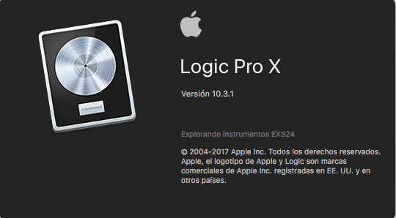

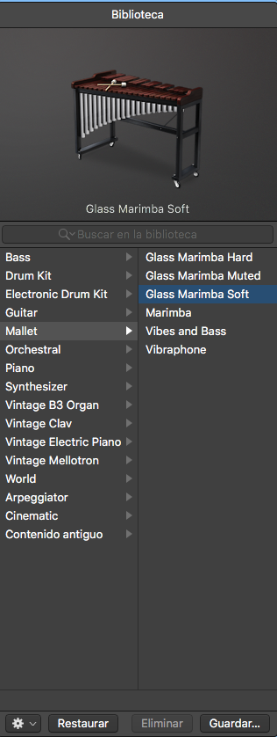

Dentro del programa contamos con una variedad de instrumentos virtuales de todos tipo. EL primer paso ha sido buscar los instrumentos virtuales que más se adecuaban al estilo musical que buscábamos.

Una vez identificados los instrumentos pasamos a la etapa de la composición. Para ello preparamos el entrono del programa de modo que cada instrumento estuviese en una pista diferente. De este modo, cada pista iría destinada a cada uno de los efectos o melodías del juego. Para componer se ha usado un teclado virtual sobre la pantalla, que se tocaba usando el teclado del propio ordenador. Una vez terminadas las piezas se exportaron a mp3, de forma que pesasen poco y se pudiesen cargar sin problemas en nuestro juego.

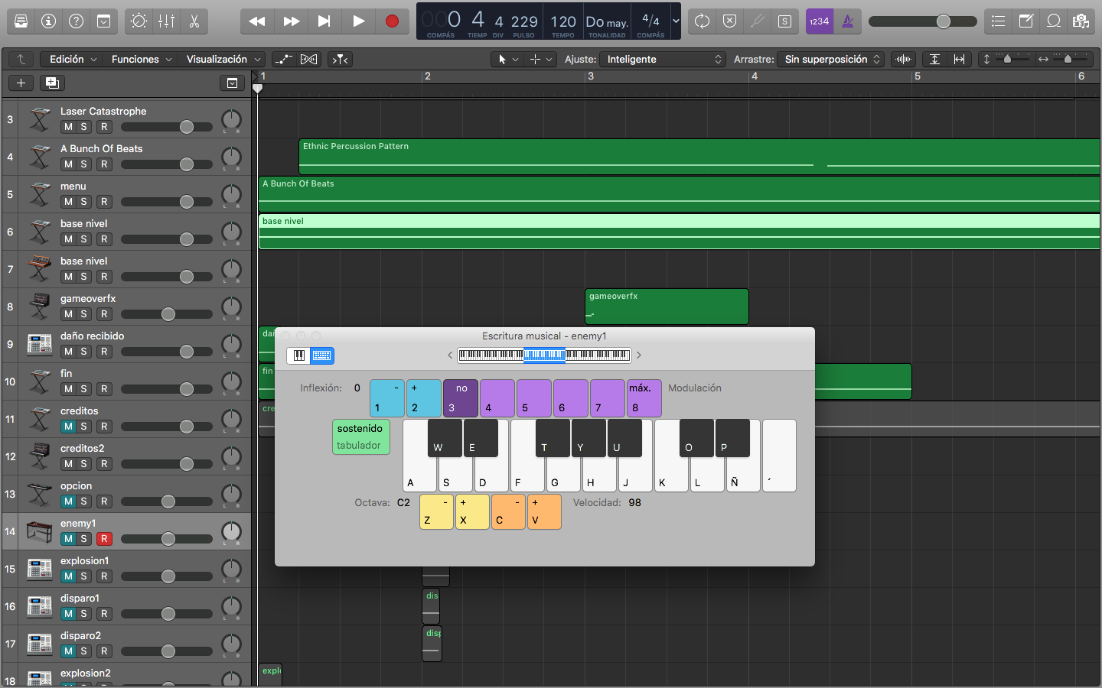

Una vez ya teníamos la estructura principal de la página, pasamos a darle más funcionalidad y a darle un diseño más acorde con el estilo del juego Core Defense. Para empezar, cambiamos la paleta de colores del documento CSS principal. Usamos principalmente tonos grises oscuros y verdosos. En el carousel principal, se sustituyó la imagen del logo del juego por un GIF animado, de forma que le diese un poco de vida a la página principal y que entrase más por los ojos. Esto se ha conseguido sustituyendo la source del primer elemento del carousel por el gif. El siguiente cambio más importante, ha sido cambiar la barra de navegación principal. Con la nueva barra de menú, se unificaron las dos que había anteriormente y hemos hecho una síntesis con las secciones más importantes de la página. La barra se quedaría fija con el atributo fixed, de esta forma acompañaría al scroll del usuario. Con las secciones de las páginas hemos creado anclas, con las que se saltaría directamente tocando los botones de la nueva barra.

Hemos añadido también un efecto de gradiente a las imágenes de los componentes del grupo haciendo uso del webkit, y para terminar hemos puesto una sección de contacto al final de la página.

